一 作者中心

作者注册
如果作者没有账号，则需要先注册用户名密码。注册的时候系统会自动检测作者输入的用户名是否可用。其中凡带有“必须”两字的选项，是作者必须填写的。
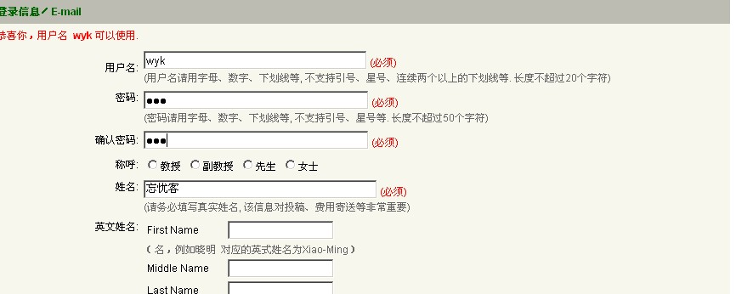
说明：作者注册信息，编辑可以在编辑中心“信息维护”下进行维护，可以控制那些信息是必须让作者填写，那些信息是可以让作者选填的。

作者界面
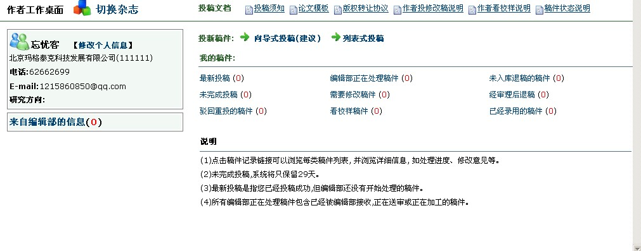
2.1、“投新稿件”，可以进行新投稿
2.2、“我的稿件”下是作者已经投的稿件的目前状况。作者可以在这里查看自己所投的稿件的进展情况等。
（1）“最新投稿”是作者刚投递的新稿件存放的位置，这些稿件会显示在“编辑中心“的“网络来稿”里 。
（2）“编辑部正在处理的稿件”是编辑已将作者新投递的稿件“入库”，正在进行审核等处理。
（3）“未入库退稿的稿件”是没能入库，被编辑直接“退稿”的稿件
（4）“未完成投稿”是作者在投新稿件的时候，没有完成的稿件，作者可以在这里继续投稿，而不用重新投递新稿。
（5）“需要修改稿件”下存放的是编辑处理过的稿件，但有些地方需要作者修改的稿件作者可以在这里修改稿件，上传修改稿等。
（6）“经审理后退稿”下存放的是已经入库，但经过编辑审核之后，退稿的稿件。
（7）“驳回重投的稿件”是指稿件还没有被编辑入库，可能某些地方仍需作者修改的稿件。这些被编辑执行了“重投”后，就放在“驳回重投的稿件”中。作者在这里修改完善后即可重新投稿。
（8）“看校样稿件”是编辑传回来供作者查看的校样文件，作者也可以进行修改，上传最终的校样文件
（9）“已经录用的稿件”下存放的是已经确定下要录用的稿子。在编辑中心显示的也就是稿子已经到了“发稿”阶段。

作者投稿
向导式投稿
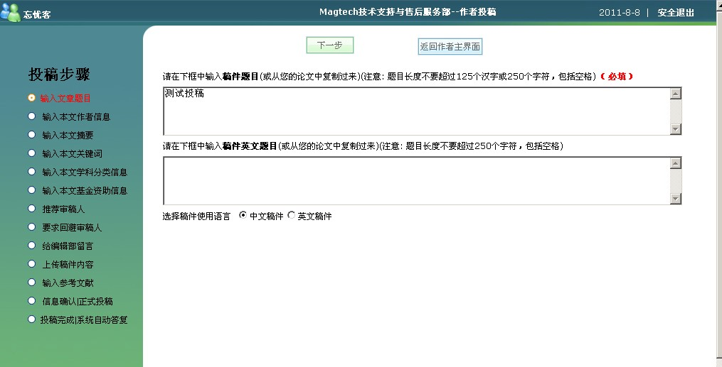
向导式投稿可以按照向导提示一步步填写信息进行投稿。
说明：需要注意的是“投稿步骤”以及每一步下面的“文字提示内容”是否必须等，编辑都可以在“编辑中心”进行维护。

作者退修
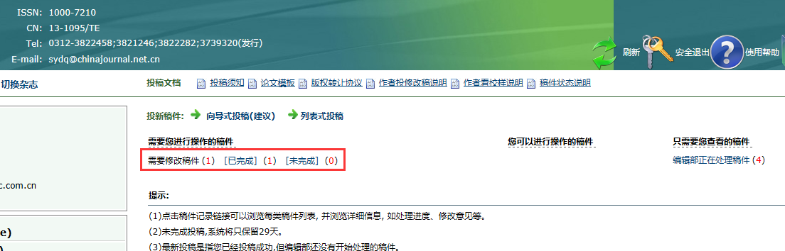
点击“需要修改稿件”查看退修的稿子，可查询稿件审稿情况，及退修意见
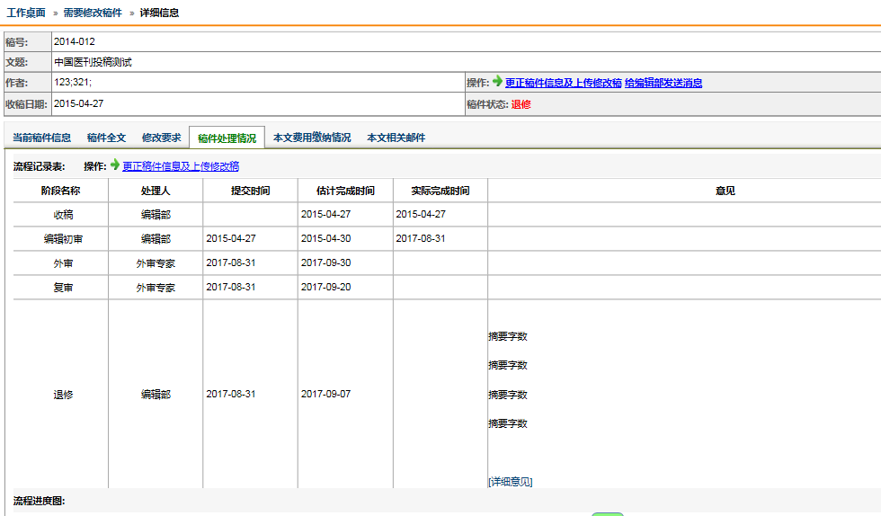
稿件进度示意图
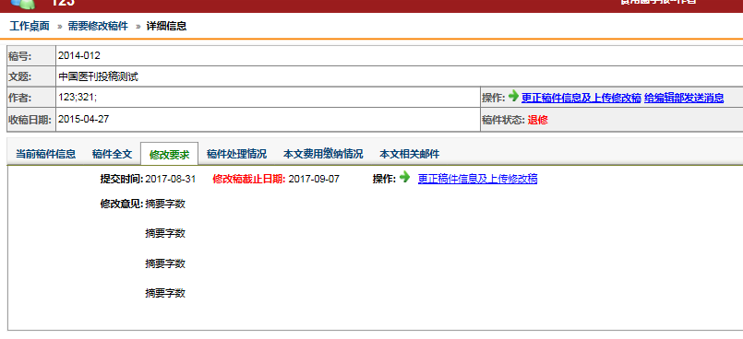
修改要求示意图

作者看校样
编辑传回来供作者查看的校样文件，作者也可以进行修改，上传最终的校样文件（示意图如下）
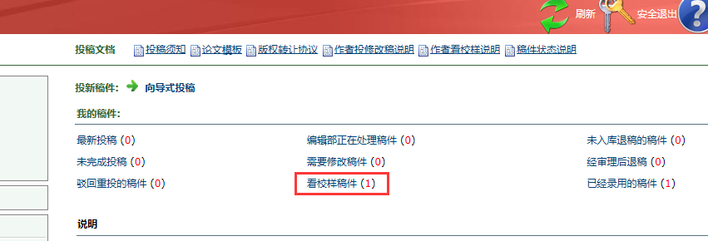

填写退修稿，及相关说明附件
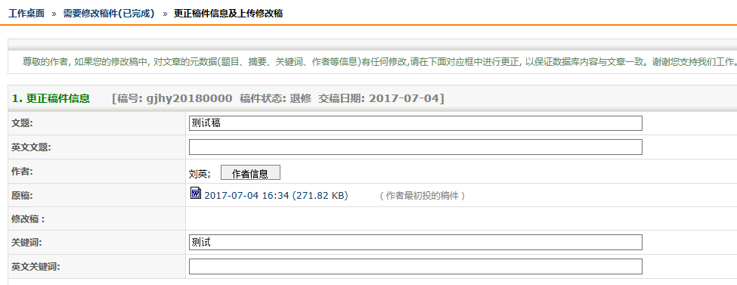
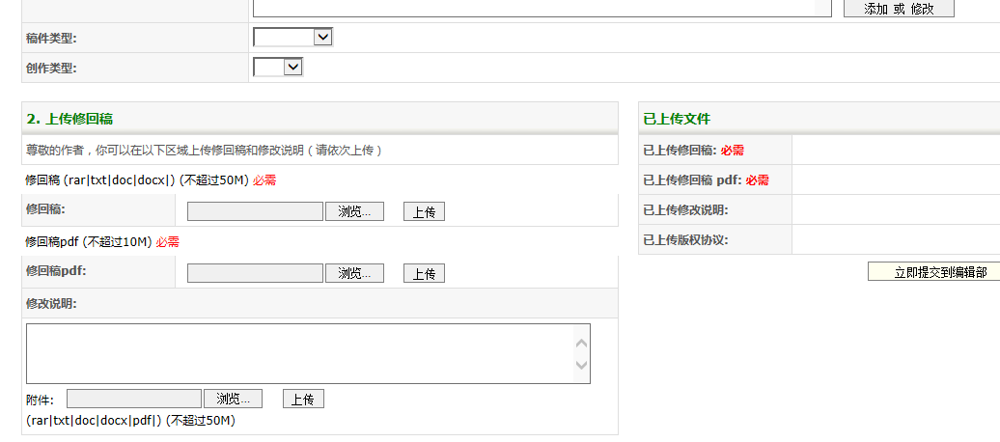
更改稿件示意图

